Anders Celsius

Nom : Celsius

Nom au complet : Aders Celsius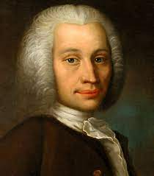

Nationalité : Suèdois

Découvert : L'échelle 0 à 100°C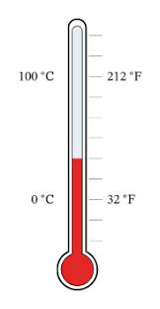

Anecdote : Il l'a inversé